INDICAÇÃO N.º ____/2025

Na forma que determina o Regimento Interno desta Casa Legislativa, o Vereador que a esta subscreve SOLICITA, que a Mesa envie expediente a Excelentíssima Senhora Prefeita Municipal com vistas a providenciar a reforma integral da praça do Matadouro, muito conhecida como “Praça do Bar do Naldo”.

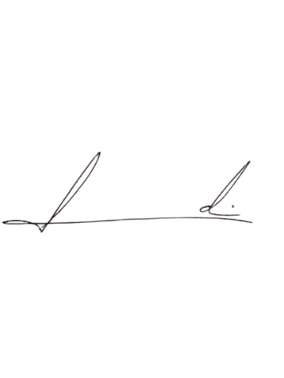
Barra do Piraí, 11 de fevereiro de 2025.

LUIZ FELIPE LUDI

Justificativa
A citada praça é um conhecido lugar dos munícipes da localidade, local onde confraternizam, onde as crianças brincam, local em que era realizada uma tradicional festa do bairro, ocorre que com o passar dos anos a praça necessita de uma reforma completa para ter melhor funcionalidade e segurança aos usuários.

